Karl Marx nait dans une confédération allemande au début des années 1800. Il vivra dans quelques pays de l’Europe tout au long de sa vie, principalement en Angleterre où il mourut en 1883. Marx est historien, journaliste, philosophe, économiste, sociologue et essayiste. Il est l’un des plus grands penseurs de son époque et ses théories sont encore explorées aujourd’hui. Ses travaux ont influencé de façon considérable le 20e siècle, au cours duquel de nombreux mouvements révolutionnaires se sont réclamés de sa pensée. Le Marxisme est alors apparu pour parler de ses concepts économiques et sociaux. Marx est aussi bien connu par la lutte des classes à laquelle il s’intéressait. Il ne supportait pas le système capitaliste et les désavantages qu’il apportait aux gens de la classe plus pauvre.

La pensée Marxiste s’étend sur plusieurs domaines dont l’économie. L’économie marxiste consiste d’abord à une opposition au capitalisme. Marx révèle les rouages du capitalisme et le fait qu’il y ait deux classes sociales bien distinct. Selon lui, il y a la bourgeoisie, qui détient tous les pouvoirs et le capital, ainsi que la classe ouvrière, qui ne peut que « subir» et continuer à travailler. Le système capitalisme exploite les travailleurs en les surchargeant de travail et en ne le payant que pour sa valeur de travail alors qu’en réalité il lui coûte plus pour avoir une vie qui lui permet de travailler. Les écoles de pensée marxiste s’appuient donc sur le communisme, qui serait la théorie de libération de la classe ouvrière. Le communisme est pour Marx une réconciliation entre les deux classes et le capitalisme une contradiction à l’évolution de la condition humaine. Les hommes ne seraient donc pas libres mais en quelques sortes esclaves d’un matérialisme économique, hérité du passé. Cela se traduit par le fait que Marx ait tenté de faire reposer ses idées sur une base scientifique. Il a aussi mis en lumière le système qui voit le travailleur comme un mode de production et où la grande consommation est encouragée alors qu’il n’apporte rien de vraiment bénéfique à la population. Selon Marx chaque période est caractérisée par un mouvement qui forme les individus et la société. (Voir schéma)
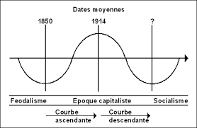
Somme toute, Marx a dédié sa vie à ses travaux et à son courant de pensée. Sa principale préoccupation demeure la lutte des classes. La défense de la classe ouvrière et la révélation des mauvais effets du capitalisme sur l’homme en général sont indispensables dans la pensée marxiste.
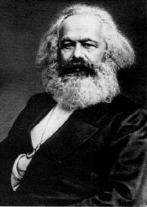

http://www.toupie.org/Biographies/Marx.htm

